Verslag Opdracht HP ProCurve
Naam: Groep: Datum:
Je configureert een HP ProCurve via de seriële console. Je begint bij de consolekabel en het commando ?, en eindigt bij twee switches die met een trunk verbonden zijn, redundant bekabeld en met prioriteit op de machinepoorten. Na elke oefening laat je je werk controleren.
Vul dit document in terwijl je werkt. Je dient het in via de opdracht op Orion.

Kijk nooit in het uiteinde van een aangesloten glasvezelkabel. Bij de oefening met de trunkpoort werk je met glasvezel en met SFP-modules. Steek een SFP alleen in een switch die uitstaat, raak de uiteinden van de kabel niet aan, en kijk er niet in. Sla je configuratie op voor je de switch uitzet.

Console poort
Om de switch te configureren heb je een consolekabel nodig: langs de ene kant USB, langs de andere kant RJ-45.
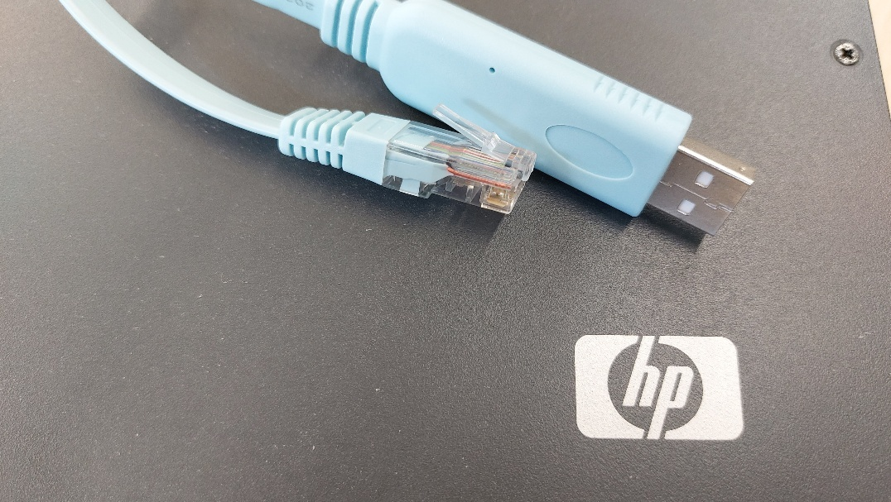
De consolekabel
Je verbindt de kabel langs de ene kant met de consolepoort op de switch, en langs de andere kant met een USB-poort op je computer.
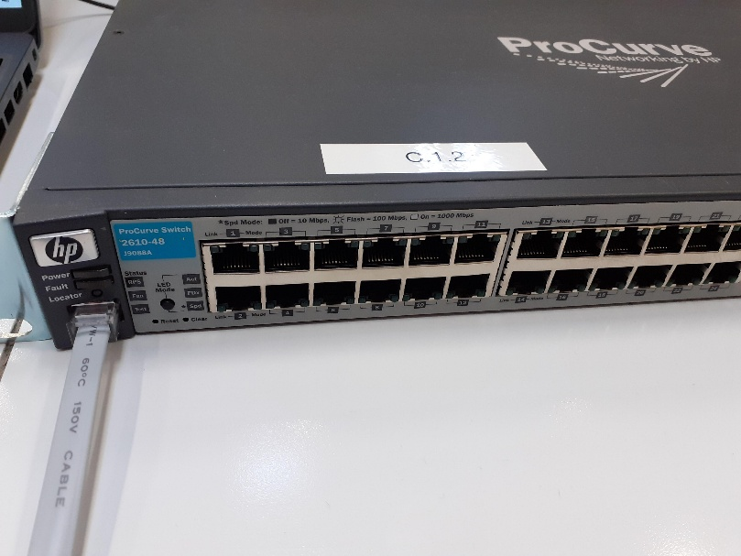
De kabel in de consolepoort van de switch

Aanmelden op de console
- Zet de switch aan.
- Verbind de consolekabel met je computer en met de switch.
- Open apparaatbeheer.
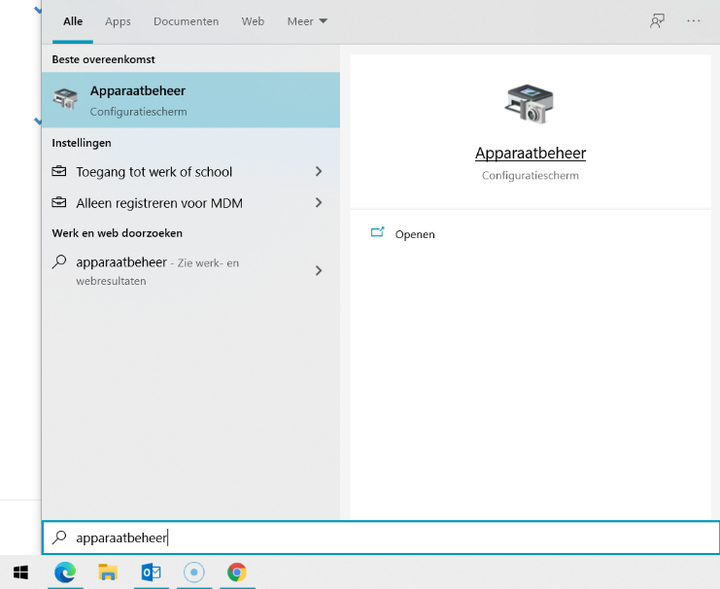
Apparaatbeheer openen
Zoek je COM-poortnummer onder de sectie Poorten (COM & LPT). In het voorbeeld hieronder is dat COM14. Bij jou is dat waarschijnlijk een ander nummer.
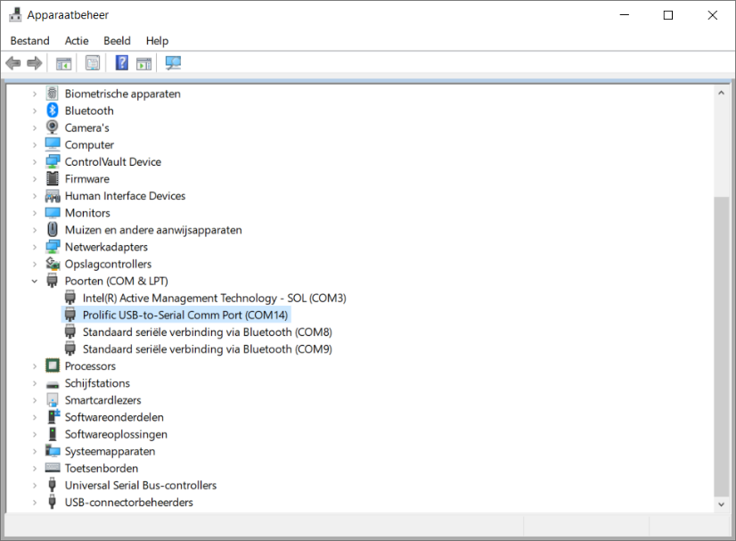
De COM-poort van de consolekabel
Je hebt een programma nodig dat serieel kan communiceren met de switch. Er zijn verschillende mogelijkheden, maar PuTTY wordt veel gebruikt. Installeer PuTTY via AcademicSoftware en open het.
Klik eerst Serial aan, vul je COM-poort in en klik op Open.
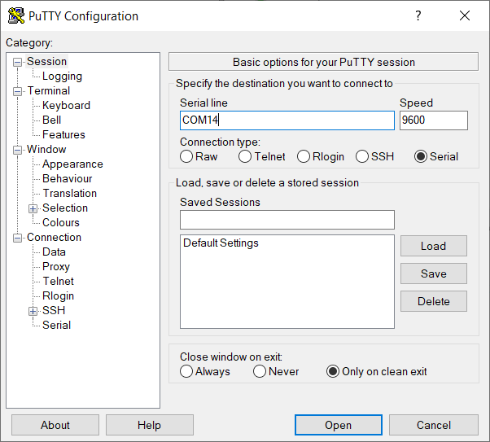
PuTTY instellen op de seriële poort
Krijg je een zwart scherm, druk dan een paar keer op ENTER, tot je dit krijgt:
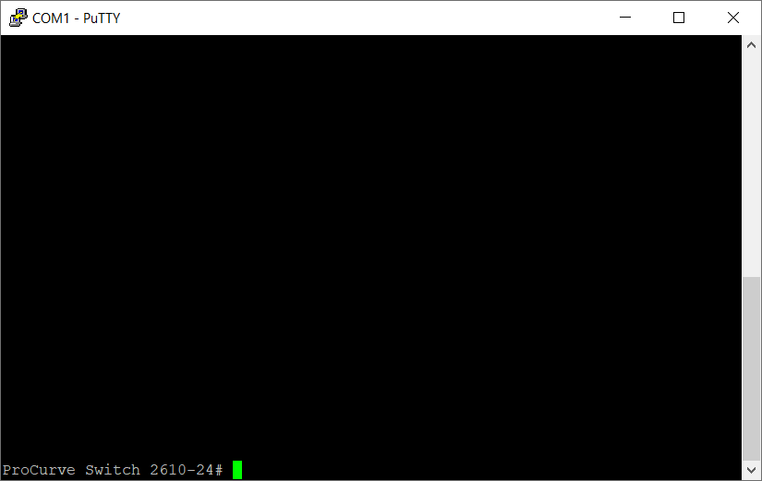
De prompt van de switch
- # wijst erop dat je root bent, dus administrator
- 2610 is het type van de switch
- -24 is het aantal poorten, bij jou is dat misschien 48
- PoE staat voor Power over Ethernet

Werken met ?
Wil je weten wat je allemaal met de switch kan doen, dan typ je het commando ? in. Je krijgt een overzicht van de mogelijke commando's.
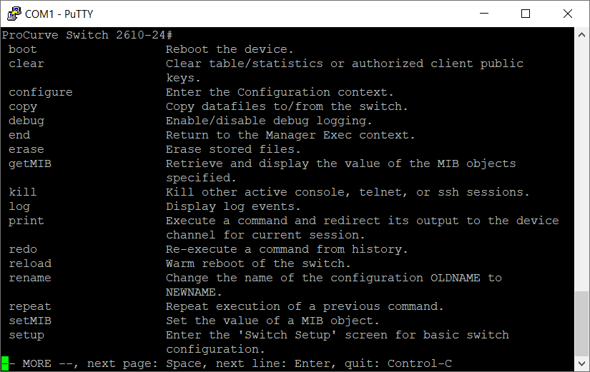
De commandolijst van de switch
Zoek in die lijst naar het commando chassislocate.
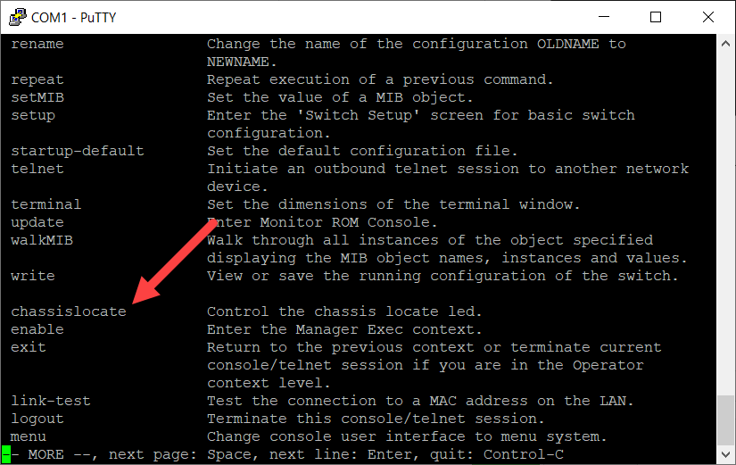
chassislocate in de lijst
Heb je het gevonden, dan druk je op CTRL+C om de rest van de oplijsting te stoppen. Typ nu het commando chassislocate in en druk op ENTER. Je krijgt een foutmelding:
incomplete input chassislocate

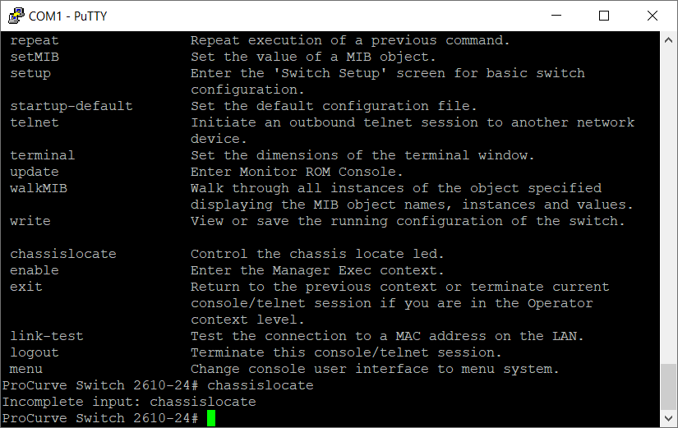
Het commando alleen is niet genoeg
Met een ? na het commando kom je te weten hoe je het moet gebruiken. Dit zijn de mogelijkheden:
chassislocate blink
chassislocate off
chassislocate on

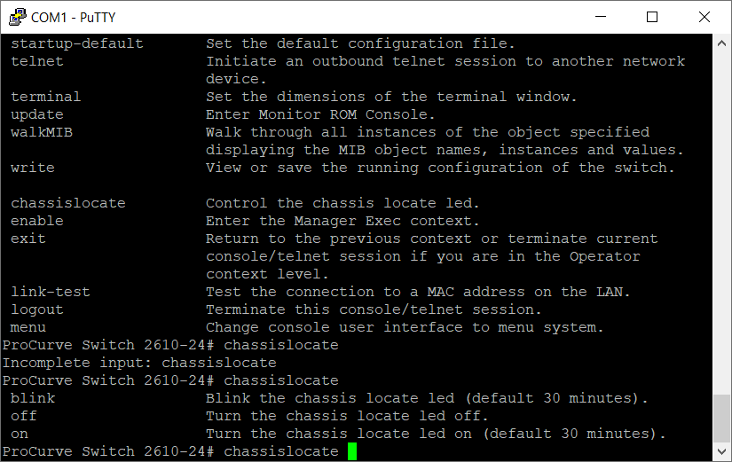
De opties achter chassislocate
Probeer ze uit en kijk wat er gebeurt op de voorkant van de switch. Standaard duren blink en on dertig minuten.
1. Waarvoor zou dit commando handig kunnen zijn? Tip: bij een groot bedrijf staan er meerdere switches naast elkaar.

2. Laat de chassislocate-led één minuut blinken. Welk commando heb je gebruikt?

Reset factory settings
Voor je aan het labo begint, zet je de configuratie van de switch terug op de fabrieksinstellingen. Zo vertrek je van een blanco configuratie en zijn de instellingen van wie voor jou aan de beurt was gewist.
In de handleiding van de ProCurve 2810 zie je op bladzijde 397 dat er twee manieren zijn: via de command line en via de resetknop. In dit labo gebruik je alleen de command line.
erase startup-config

Het commando is erase startup-config. Dus niet erase startup-configuration. Typ na erase een ? als je alle mogelijke combinaties wil zien.
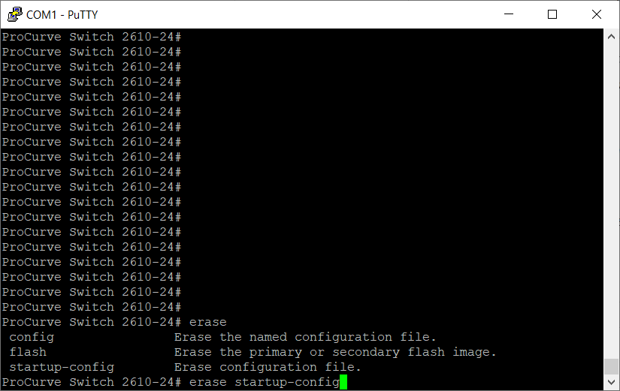
De opties achter erase
Reset de switch naar de fabrieksinstellingen als je dat nog niet gedaan hebt.
Laat je oefening controleren.

Een VLAN maken
Ga uit van een eenvoudig netwerk met twee types gebruikers: studenten en docenten. Je wil het verkeer van die twee groepen van elkaar scheiden met twee afzonderlijke VLAN's.
- VLAN 100: Docent (rood)
- VLAN 200: Student (blauw)
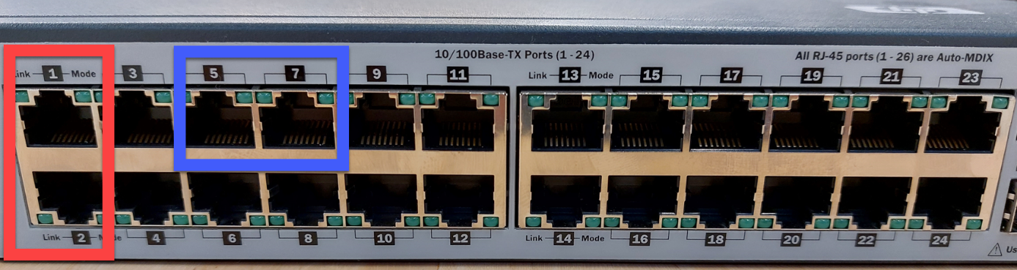
Rood wordt het docenten-VLAN, blauw het studenten-VLAN
Vraag eerst de huidige VLAN-configuratie op.
show vlan

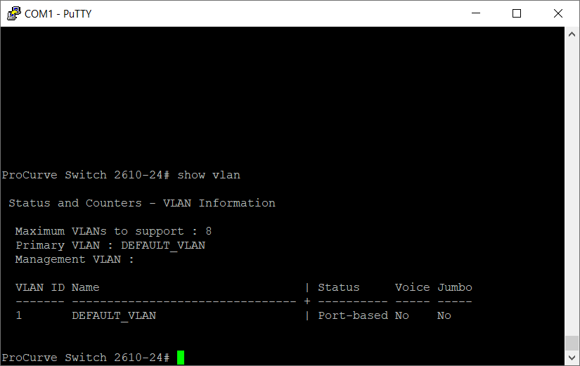
De VLAN-configuratie van een pas gereset switch
Ziet jouw uitvoer er anders uit, dan heb je de switch nog niet goed gereset. Er is nu één standaard-VLAN met de naam DEFAULT_VLAN, en alle poorten zitten erin. Er is dus geen scheiding: op dit moment gedraagt de managed switch zich als een gewone switch.
Elk VLAN heeft ook een id. Dat van DEFAULT_VLAN is 1. Het docenten-VLAN krijgt id 100, het studenten-VLAN id 200.
Om een nieuw VLAN te maken moet je de switch configureren. Kijk met ? wat je mogelijkheden zijn. Het commando configure ziet er veelbelovend uit.
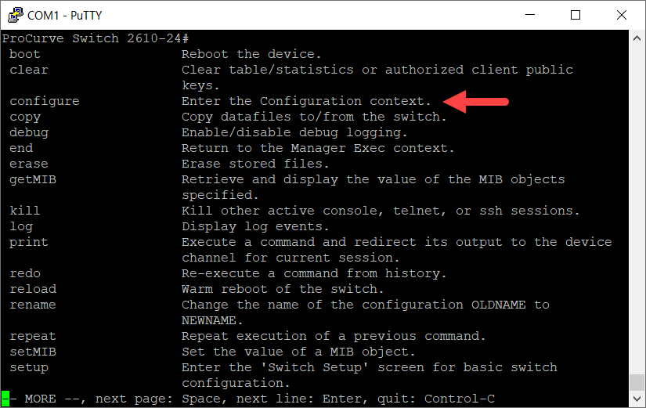
configure in de commandolijst
configure

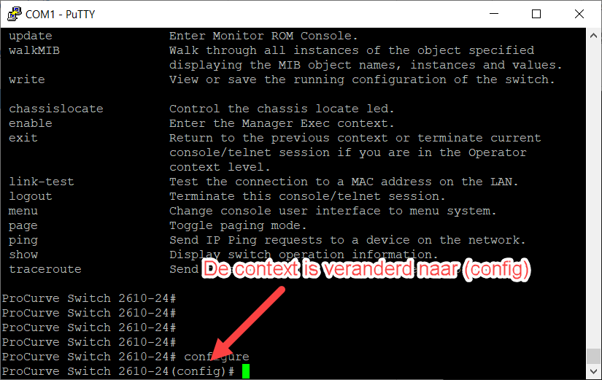
Het commando configure
De commandline is veranderd, want de switch staat nu in de configuratiecontext.
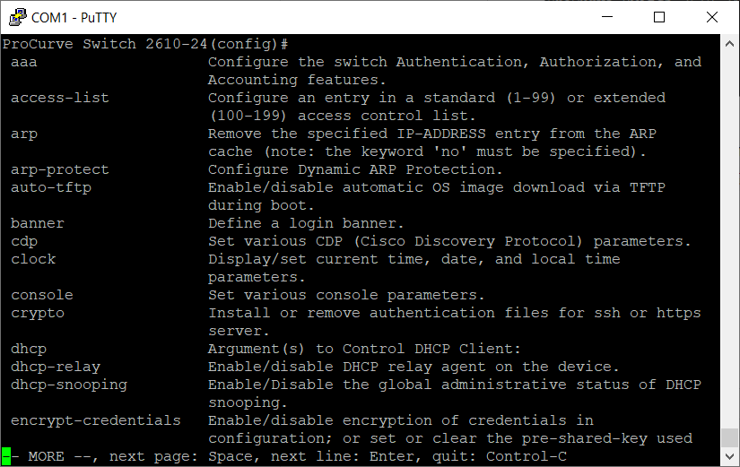
De prompt in de configuratiecontext
Geef je nu ? in, dan krijg je de commando's die je in die context kan uitvoeren. Een ervan is vlan.
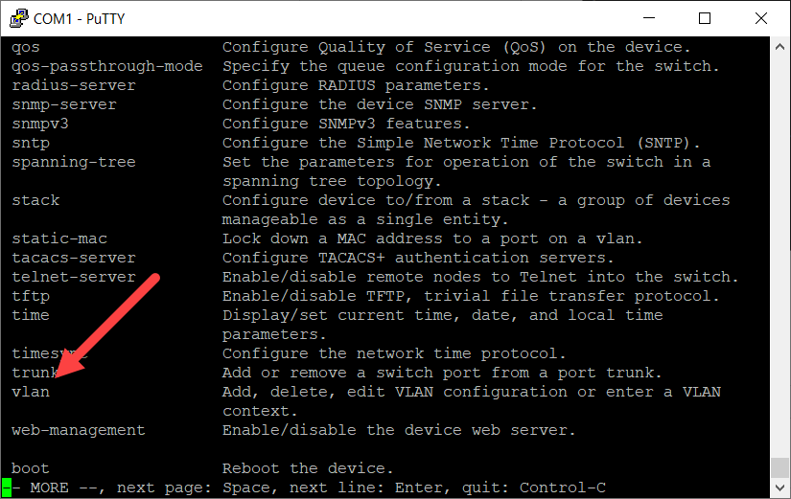
vlan in de configuratiecontext
Alleen vlan ingeven is niet genoeg. Gebruik vlan ? om te zien wat wel kan.
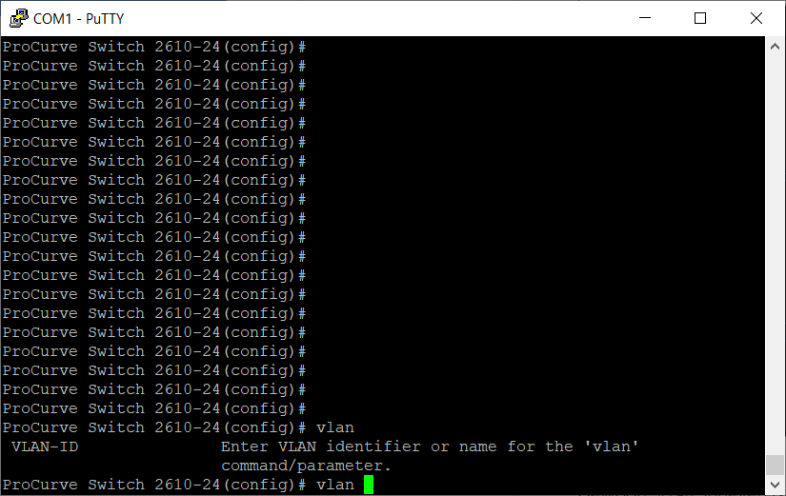
Het commando verwacht een id
vlan 100

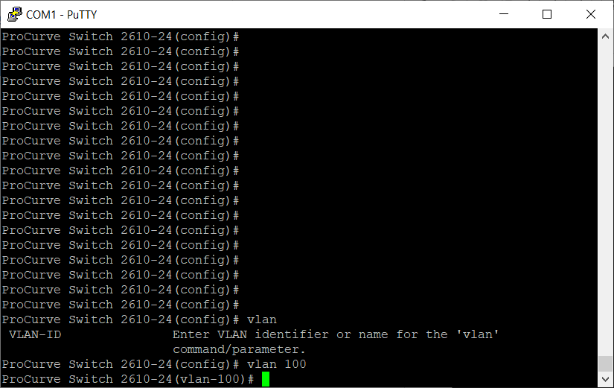
De context van VLAN 100
De context is opnieuw veranderd: alle commando's hebben nu betrekking op VLAN 100. Gebruik weer ? om te zien welke acties je in deze context kan ondernemen.
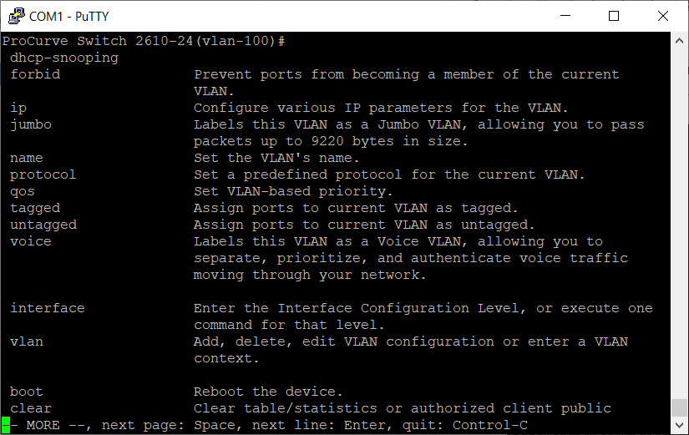
De commando's binnen een VLAN-context
Untagged betekent hier: maakt deel uit van. Dat is misschien tegen de intuïtie in. tagged betekent het omgekeerde. Waarom die woorden zo gekozen zijn, staat op de theoriepagina Trunk port vs access port.
Wil je poort 1 en 2 in VLAN 100 stoppen, dan moet je ze markeren als untagged. Geef untagged ? in.
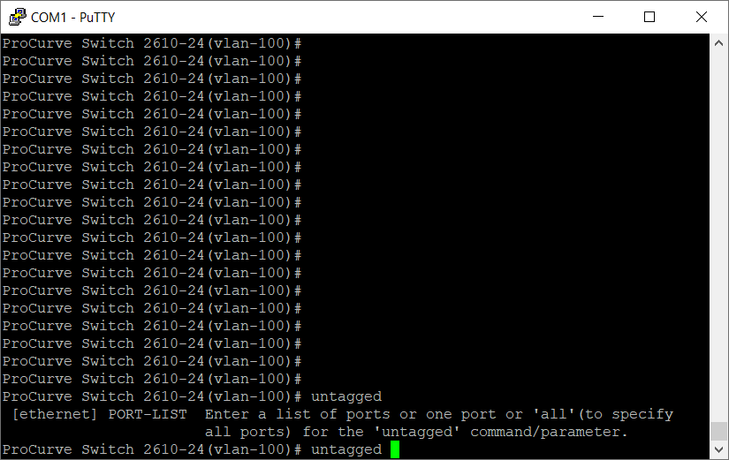
Het commando verwacht een lijst van poorten
Dat zijn de cijfers die overeenkomen met de poorten op de voorkant van de switch, in dit geval 1 en 2. Dat mogen twee aparte commando's zijn:
untagged 1
untagged 2

Maar je kan de poortnummers ook scheiden met een komma:
untagged 1,2

Zijn het er veel, dan schrijf je een bereik: untagged 1-8. Verlaat daarna de context van VLAN 100 met exit.
3. Configureer nu zelf het studenten-VLAN, met id 200 en poort 5 en 7. Welke commando's heb je gebruikt?

Controleer de status van allebei de VLAN's.
show vlan 100
show vlan 200

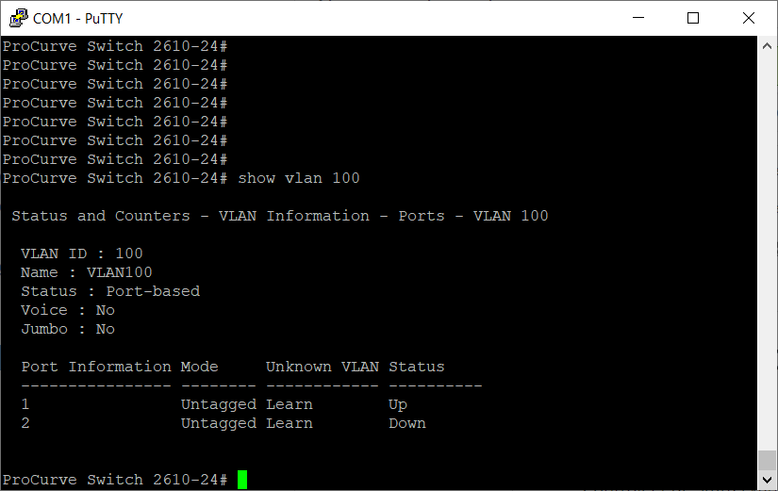
show vlan 100
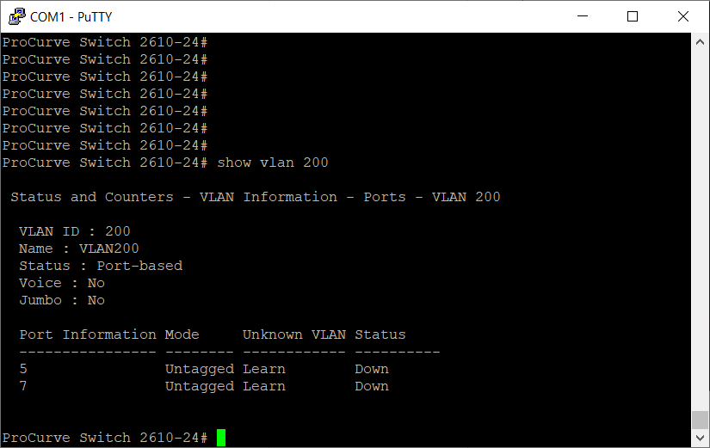
show vlan 200
Met show vlan heb je gezien dat de naam van de VLAN's cryptisch is.
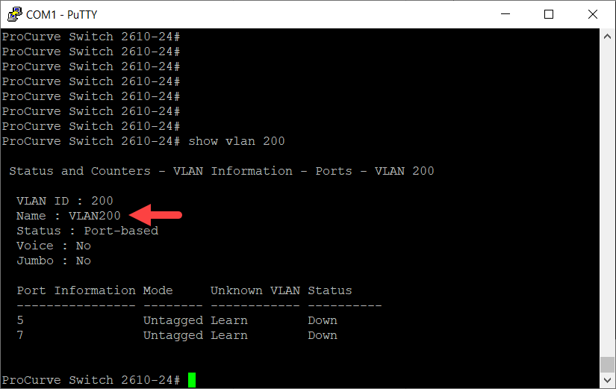
De automatisch gegeven namen
4. Pas de namen zelf aan naar Docent en Student, en controleer met show vlan. Plak een screenshot van het resultaat hieronder.
Plak hier je screenshot

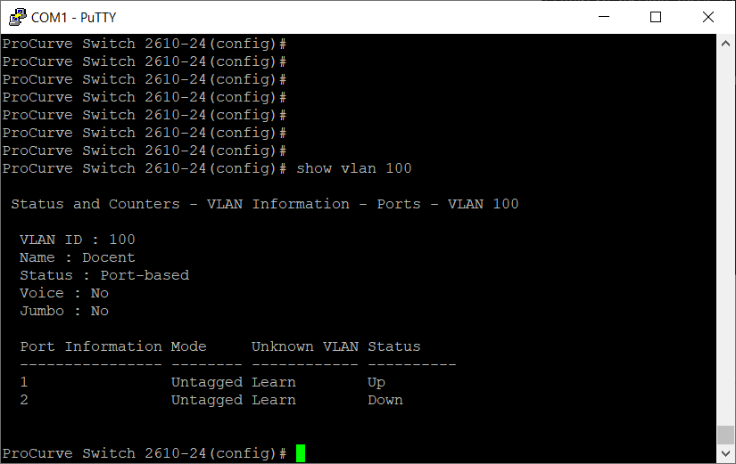
VLAN 100 heet nu Docent
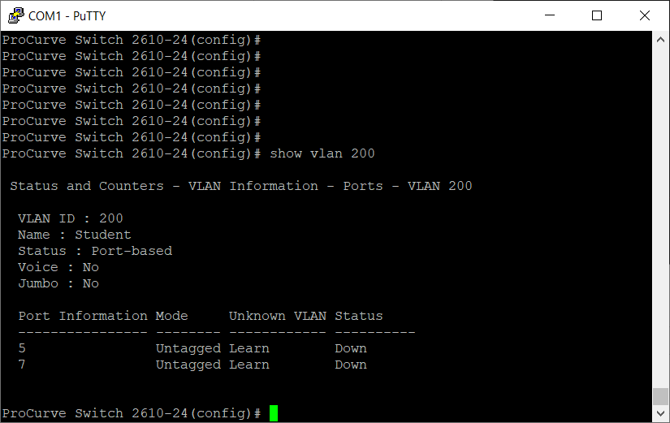
VLAN 200 heet nu Student

Save settings
Wat je tot nu toe hebt aangepast staat alleen in het werkgeheugen. Zet je de switch uit of start je hem opnieuw op, dan is het weg.
Ga met exit terug tot je aan de begincontext # komt en voer write memory uit. Heb je te veel exit gedaan en staat er >, dan kom je met enable terug bij #.
write memory

Voer daarna boot uit. De switch start opnieuw op. Is hij opgestart, voer dan write terminal uit. De huidige configuratie verschijnt in het terminalvenster, en als alles goed is gegaan staan je twee VLAN's er nog.
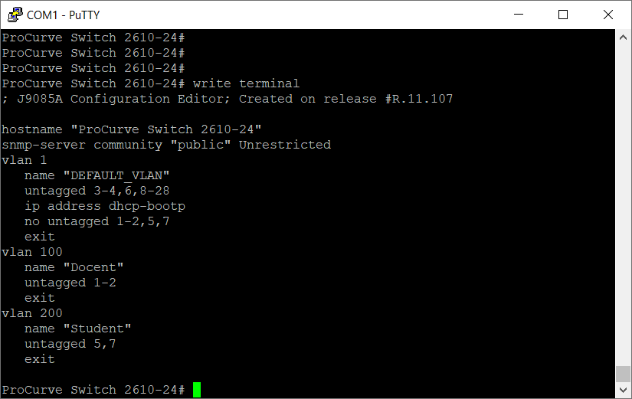
De configuratie na een herstart

VLAN op 1 switch
Neem een router uit de kast en zet die terug op de fabrieksinstellingen:
- Zet de router aan.
- Laat hem volledig opstarten, tot het lampje 5 GHz oplicht.
- Houd de resetknop tien seconden ingedrukt.
- Alle lampjes gaan uit, de router start opnieuw op.
- Laat hem opnieuw volledig opstarten, tot het lampje 5 GHz oplicht.
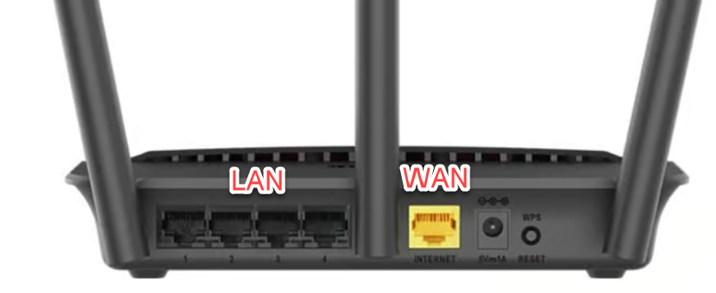
De LAN-poorten en de WAN-poort van de router
Verbind de router met een kabel vanaf een LAN-poort naar switchpoort 1, het docenten-VLAN. Verbind je computer met een kabel naar switchpoort 2, ook het docenten-VLAN. Router en computer zitten nu allebei in VLAN 100.
Controleer of je naar de configuratiepagina van de router kan surfen. Het IP-adres staat op de onderkant van de router. Weet je niet hoe dat moet, vraag het dan tijdens het labo.
Test daarna de drie scenario's hieronder.
5. Scenario 1. De router hangt aan switchpoort 1, je computer aan switchpoort 2. Ze zitten dus in hetzelfde VLAN. Raak je aan de configuratiepagina van de router?

6. Scenario 2. Verbind je computer met een andere poort, bijvoorbeeld poort 3 voor het DEFAULT_VLAN of poort 5 voor het studenten-VLAN. Router en computer zitten nu in een verschillend VLAN. Raak je aan de configuratiepagina? Verklaar je antwoord.

7. Scenario 3. De router hangt aan switchpoort 5, je computer aan switchpoort 7. Ze zitten weer in hetzelfde VLAN. Raak je aan de configuratiepagina?

Leveren de drie scenario's het verwachte resultaat op, bekabel dan volgens scenario 2 en laat je oefening controleren.

VLAN op 2 switches
In de vorige oefening heb je een VLAN gemaakt en gebruikt. Dat werkt voor één switch, maar wat als je er meerdere hebt? Dan moet het verkeer van de verschillende VLAN's tussen de switches uitgewisseld worden. Een poort hoort toch bij één VLAN? Hoe raakt verkeer van een ander VLAN daar dan overheen?
Lees eerst de theoriepagina Trunk port vs access port van dit labo.
In de vorige oefening waren poort 1, 2, 5 en 7 access ports. Je hebt toen een computer aangesloten op access port 2, waarop VLAN 100 geconfigureerd was. De computer weet niet dat VLAN's bestaan, en daarom voegt de switch zelf informatie toe binnenin het frame dat de computer verstuurt. Access port 2 is immers gemarkeerd als untagged, wat zoveel betekent als: hier komt een frame binnen zonder VLAN-informatie, geef het de juiste mee. In dit geval die van VLAN 100.
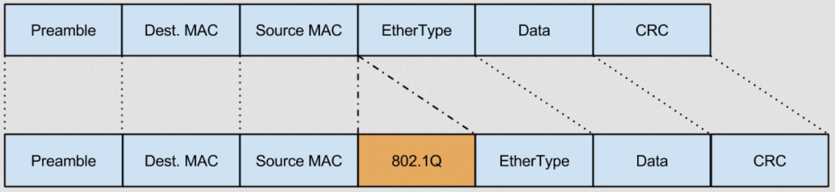
De 802.1Q-tag die de switch in het frame invoegt
Een access port kan maar voor één untagged VLAN geconfigureerd zijn. Dat is logisch, want een toestel hoort maar tot één netwerk. Maar zodra verkeer van verschillende VLAN's over verschillende switches heen moet, volstaan access ports niet. Stel dat je poort 21 op allebei de switches als link zou gebruiken, dan kan daar maar één VLAN untagged zijn, Docent of Student.
In dat geval heb je een trunk port nodig: een poort waarop je een toestel aansluit dat wel overweg kan met meerdere VLAN's, meestal een andere switch. Daar markeer je de verschillende VLAN's als tagged. Er komen immers frames binnen met VLAN-informatie, en de switch gebruikt die informatie om ze naar de juiste poorten te sturen.
In deze oefening configureer je een trunkpoort, deze keer op een poort met glasvezelaansluiting. Bij de switch van het voorbeeld is dat poort 27 of 28. Bij jou is dat misschien een ander nummer. Vraag twee SFP's en een glasvezelkabel aan je lector.
Voor deze oefening krijg je geen hulp. Ze is volledig zelfstandig uit te voeren. Kijk nooit in de uiteindes van een aangesloten glasvezelkabel. Draag zorg voor de SFP's, ze zijn niet goedkoop, en raak de uiteinden van een glasvezelkabel niet aan. Steek de SFP's alleen in de switches als die uitstaan, en sla je configuratie op voor je ze uitzet. Hetzelfde geldt als je de SFP's er weer uit wil halen.
In de configuratiecontext vind je het commando trunk terug. Dat alleen is niet genoeg, je moet ook een poortnummer meegeven.
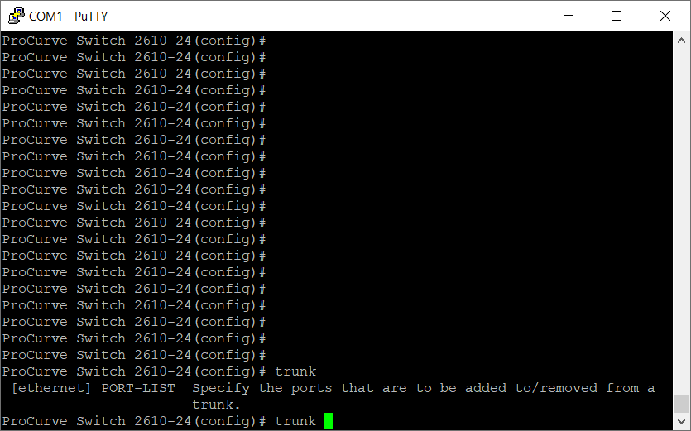
Het commando trunk verwacht een poort
Zet je er een poortnummer achter, dan verwacht de switch nog een trunk group. Neem gewoon de eerste beschikbare, trk1. Vervang 27 telkens door jouw poortnummer.
trunk 27 trk1

Je hebt nu een trunkpoort gemaakt, maar nog niet gezegd welke VLAN's eraan gekoppeld zijn. Voer show interfaces uit. Je poort is lid van trunk group Trk1, en dat wordt straks belangrijk wanneer je die poort in een VLAN wil stoppen.
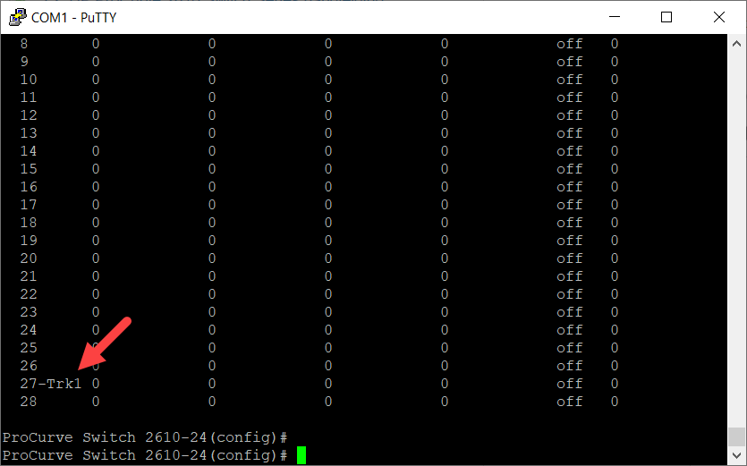
De poort zit in trunk group Trk1
Open de context van VLAN 100.
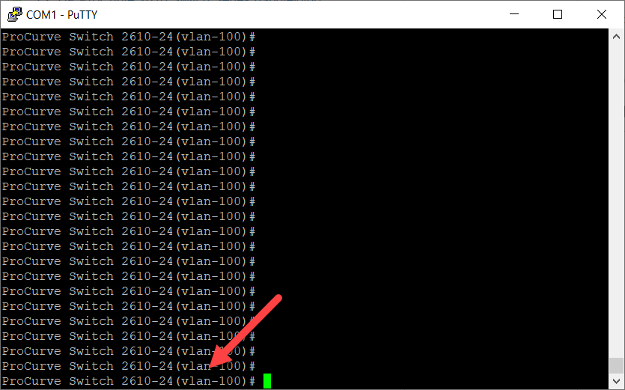
Terug in de context van VLAN 100
Net als de vorige keer stop je een switchpoort in een VLAN, maar deze keer gebruik je tagged, want het gaat over een trunkpoort.
tagged 27

Dat lukt niet. Je krijgt de foutmelding invalid input.
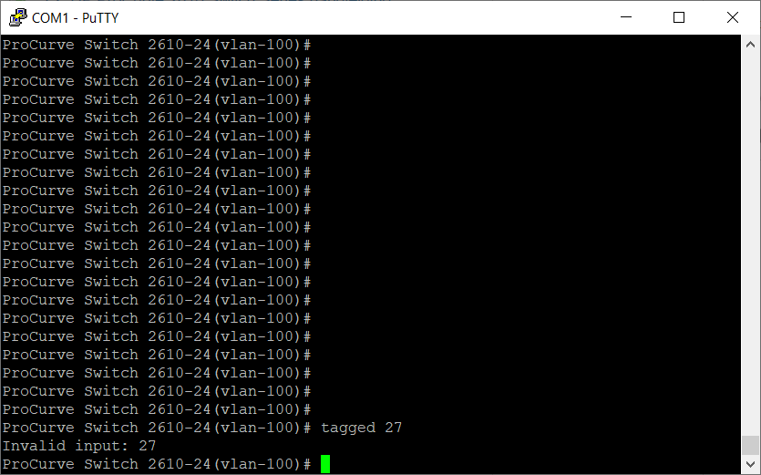
tagged met het poortnummer werkt niet
8. Waarom weigert de switch tagged 27, terwijl untagged 1 eerder wel werkte?

Het gaat nu immers niet meer over je poort, maar over je trunk group trk1. Pas het commando aan.
tagged trk1

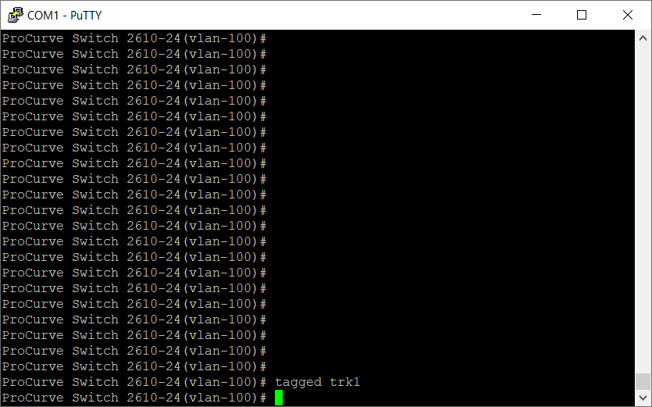
Met de trunk group lukt het wel
Ga naar de context van VLAN 200 en doe daar hetzelfde. Controleer wat je gedaan hebt.
show vlan 100
show vlan 200

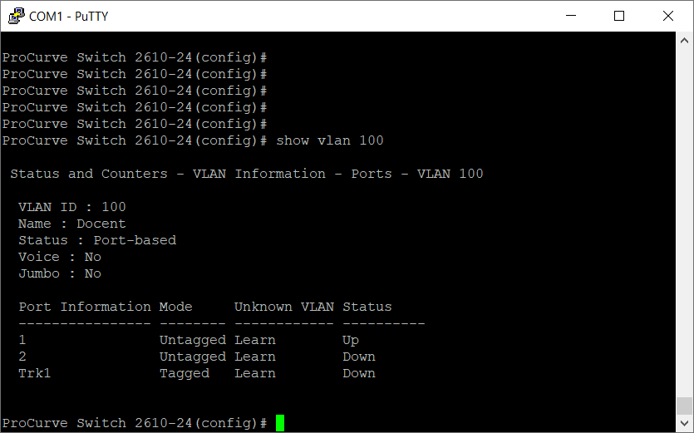
Trk1 zit tagged in VLAN 100
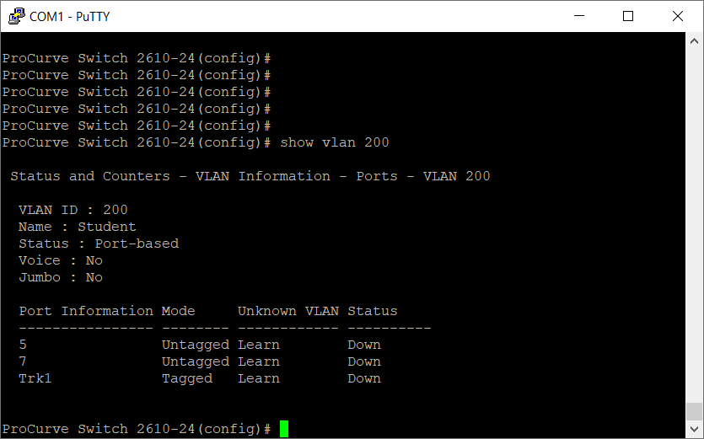
Trk1 zit tagged in VLAN 200
Test de vier scenario's hieronder.
9. Scenario 1. Je laptop in het docenten-VLAN van switch 1, de router in het docenten-VLAN van switch 1. Raak je aan de configuratiepagina van de router?

10. Scenario 2. Je laptop in het docenten-VLAN van switch 1, de router in het studenten-VLAN van switch 1. Je zou nu niet aan de configuratiepagina mogen raken. Klopt dat?

11. Scenario 3. Je laptop in het docenten-VLAN van switch 1, de router in het docenten-VLAN van switch 2. Hier moet de trunkpoort zijn werk doen. Raak je aan de configuratiepagina?

12. Scenario 4. Je laptop in het docenten-VLAN van switch 1, de router in het studenten-VLAN van switch 2. Ook hier doet de trunkpoort zijn werk, maar je zit in een verschillend VLAN. Je zou dus niet aan de configuratiepagina mogen raken. Klopt dat?

Leveren de vier scenario's het verwachte resultaat op, bekabel dan volgens scenario 3 en laat je oefening controleren.

Redundant bekabelen met Spanning Tree Protocol
Verbind de twee switches redundant met elkaar, via ethernet of via glasvezel. Had je daarnet glasvezel, neem dan nu koper, en omgekeerd. Redundant betekent hier: valt er een kabel weg, dan neemt een alternatief pad het over.
Bekijk de theoriepagina over Spanning Tree Protocol en stel STP in op de switch. Raadpleeg daarvoor de handleiding, gebruik ?, of stel je vraag aan een AI.
Voor deze oefening krijg je geen hulp. Ze is volledig zelfstandig uit te voeren.
13. Met welke commando's heb je Spanning Tree ingesteld?

14. Zet je laptop in het docenten-VLAN van switch 1 en de router in het docenten-VLAN van switch 2, en verbind de twee switches redundant. Trek één van de redundante kabels uit. Kan je nog naar de configuratiepagina surfen?

15. Maak de redundante verbinding opnieuw en trek de andere redundante kabel uit. Kan je nog naar de configuratiepagina surfen?

Levert het scenario het verwachte resultaat op, laat je oefening dan controleren.

Prioriteit instellen met Quality of Service
Bekijk de theoriepagina over QoS. Maak daarna een nieuw VLAN met de naam Machines en zet poort 10 en 11 erin.
Stel op die poorten het QoS-niveau zo in dat er een poging gedaan wordt om realtime machinebesturing toe te laten. Raadpleeg daarvoor de handleiding, gebruik ?, of stel je vraag aan een AI.
De switch heeft minder QoS-niveaus dan de standaard. Je vindt er dus niet acht terug. Kies het niveau dat het dichtst aanleunt bij wat je nodig hebt.
Controleer je instelling.
show qos

Voor deze oefening krijg je geen hulp. Ze is volledig zelfstandig uit te voeren.
16. Welk QoS-niveau heb je gekozen, en waarom dat niveau?

17. Plak hieronder een screenshot van de uitvoer van show qos.
Plak hier je screenshot

Laat je oefening controleren.

